

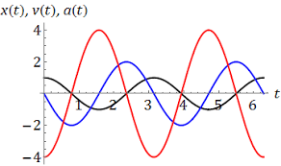

COMO VOY

EN MIS APRENDIZAJES

Curso: 1° Medio

Asignatura: Física

Profesor: Sergio Urrejola

Objetivos:

* Identificar Características de una onda
* Aplicar las características de una onda a situaciones problemáticas

RESUELVA LAS SIGUIENTES ACTIVIDADES

**Actividad N°**1 En la siguiente onda identifica:

a) Amplitud

[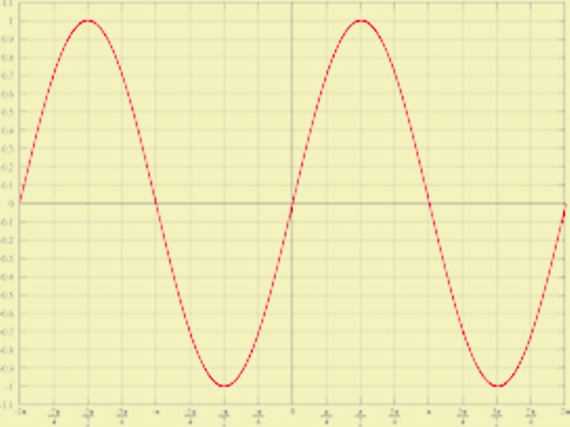](https://www.google.com/url?sa=i&rct=j&q=&esrc=s&source=images&cd=&cad=rja&uact=8&ved=2ahUKEwi8nIy-tMPhAhV2HLkGHQfrDYEQjRx6BAgBEAU&url=https://www.tiposde.com/ondas_periodicas.html&psig=AOvVaw3lUAwiGlQ_ZA4V0zo4Nncv&ust=1554912407428995)

b) Longitud de onda

c) Valle

d) Cresta

e) Cuantas longitudes

determina la imagen

**Actividad N°2** Resuelve los siguientes ejercicios.

1. Una onda realiza 300 oscilaciones en 20(s), determinar:
2. Periodo
3. Frecuencia
4. Si la frecuencia de una onda es 200 Hz ¿Cuál es su periodo?
5. Si una onda tarda 10 (s) en realizar una oscilación, ¿Cuál es su periodo y frecuencia?
6. Si un sonido tiene una frecuencia de 50 Hz ¿Cuál es su longitud de onda?
7. Un trueno se escucha tres segundos después que aparece el relámpago. ¿A qué distancia cayo el rayo?
8. ¿Qué sucede con el periodo de un objeto vibrante si triplicamos su frecuencia?

**Actividad N°3:** Contesta las siguientes preguntas relacionadas con el esquema.

1. ¿Qué nombre reciben los números 1,2 y 3?

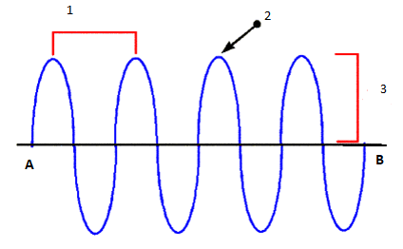

1. ¿Cuántas longitudes de onda detectas?
2. Si la onda se demora 10(s) en ir de A a B

¿Cuál es el periodo y la frecuencia?

**Actividad N°**4 Responde de acuerdo a la figura

a) ¿Cuántas longitudes de onda tiene A?

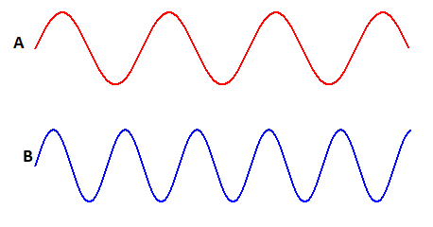

b) ¿Cuántas longitudes de onda tiene B?

c) ¿Qué onda tiene una mayor frecuencia?

Justifica.

**Actividad N°5** Completa el siguiente cuadro con los conceptos adecuados.

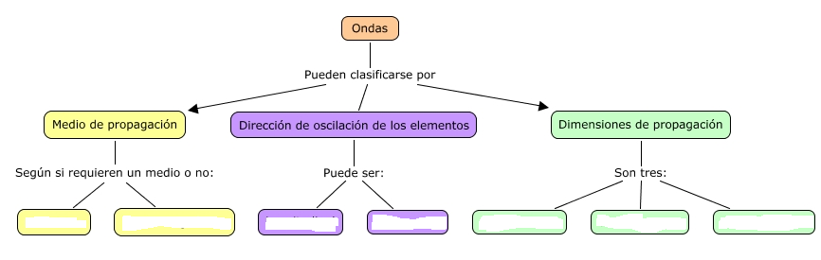

**Actividad N° 6** Explica cual es una onda transversal y cual longitudinal.

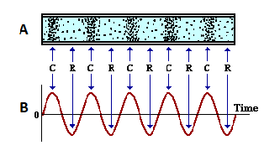

**Actividad N°7 Resuelva**

Una onda (ver figura) es generada por un oscilador mecánico con una frecuencia de 100 cps (ciclos en

Cada segundo) Determina:

  a. La amplitud de la onda   b. La longitud de la onda c. El periodo del oscilador

[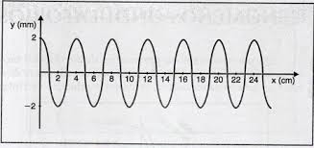](https://www.google.com/url?sa=i&rct=j&q=&esrc=s&source=images&cd=&ved=2ahUKEwjC-JSkptXhAhU0IbkGHQQTC7MQjRx6BAgBEAQ&url=https://institutonacional.cl/wp-content/uploads/2015/06/1-F%C3%ADsica-Ondas.pdf&psig=AOvVaw0s7UC1FT-2DrpYu3bwYShW&ust=1555527283526826)

**Actividad N°8**

**Actividad N°8 Aplicar**

1.- ¿Cuál es la frecuencia, en Hertz, que corresponde a cada uno de los siguientes periodos?

a) 0,10 s b) 5 s c) 60 1 s

2.- ¿Cuál es periodo, en segundos, que corresponde a cada una de las frecuencias siguientes?

a) 10 Hz b) 0,2 Hz c) 60 Hz

3.- Un marinero de un bote observa que las crestas de las olas pasan por la cadena del ancla cada 5 s. Estima que la distancia entre las crestas es de 15 m. También estima en forma correcta la rapidez de las olas. ¿Cuál es esa rapidez?

4.- Un peso colgado de un resorte sube y baja una distancia de 20 centímetros dos veces cada segundo. ¿Cuál es la frecuencia? ¿Cuál es el periodo? ¿Cuál es su amplitud?

5.- Las ondas de radio viajan a la rapidez de la luz, a 300.000 km/s - ¿Cuál es la longitud de las ondas de radio que se recibe de la estación de 100.1 (MHz) en tu radio de FM

**Actividad N°9**

Para poder estudiar más fácilmente las ondas, se han establecido algunos conceptos medibles o cuantificables que nos ayudaran, a continuación, relaciona cada uno de ellos con su definición.

|  |  |  |
| --- | --- | --- |
| **A**) Frecuencia | f | __ intervalo de la onda que cumple con la |
|  |  | siguiente condición, parte y llega a dos |
|  |  | puntos equivalentes con la misma dirección, |
|  |  | por ejemplo, entre valle y valle, o el punto de |
|  |  | equilibrio a otros ambos con movimiento |
|  |  | ascendente. |
| **B)** Amplitud | A | __Punto más alto que alcanza la onda |
| **C)** Cresta |  | __ punto mínimo que alcanza la onda |
| **D**) Longitud de | ʎ | __ es la distancia que recorre la onda a razón |
| onda |  | del tiempo que demora en hacerlo. |
| **E)** Periodo | T | __ Línea que se corresponde con los puntos |
|  |  | medios entre las elongaciones del |
|  |  | movimiento de la onda. |
| **F)** Valle |  | __ longitud que tiene un ciclo, puede ser la |
|  |  | distancia entre dos valles, dos crestas o |
|  |  | puntos equivalentes. |
| **G)** Rapidez de | v | __ Intervalo de tiempo que demora la onda |
| propagación |  | en completar un ciclo. |
| **H)** Posición de |  | __ Es el número de ciclos que realiza la onda |
| equilibrio |  | en una unidad de tiempo, generalmente es |
|  |  | por segundo. |
| **I)** Ciclo |  | __Distancia entre un valle o la cresta y el |
|  |  | punto de equilibrio; en otras palabras, es la |
|  |  | distancia máxima a la que se mueve la |
|  |  | partícula del punto de equilibrio |

**Actividad N°10 Aplicar Resuelva los siguientes problemas**

1. ¿Cuál es el periodo de una onda si la frecuencia es de 10 Hz?
   1. 1 s
   2. 11 s
   3. 0,1 s
   4. 0,5 s
   5. 0,2 s
2. Una onda se desplaza por el aire con una longitud de onda de 20 m y posee una frecuencia de 15Hz. ¿Cuál será su velocidad de propagación?

A) 35 m/s

B) 50 m/s

C) 150 m/s

D) 300 m/s

E) 450 m/s

3) La figura corresponde a una onda que se propaga hacia la derecha, abarca una longitud de 6 metros. Con esta información podemos señalar que la longitud de onda es:

* 1. 18 m
  2. 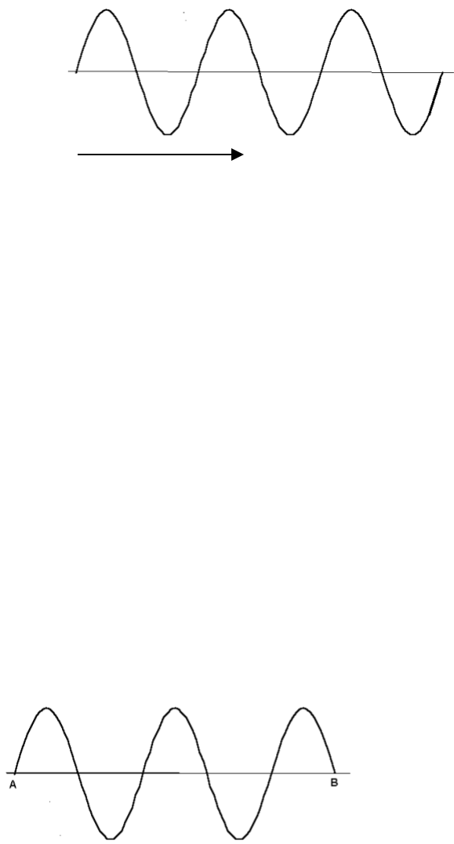6m
  3. 2m
  4. 3m
  5. 1m

4) La onda de la figura se propaga hacia la derecha y emplea 5 segundos en recorrer la distancia entre A y B. Entonces el periodo de la onda, medida en segundos es:

* 1. 1
  2. 2
  3. 3
  4. 5
  5. 6

5) La figura muestra una onda que se propaga hacia la derecha y que emplea 2 segundo en viajar entre los puntos A y B. Entonces el valor de la frecuencia medida en ciclos/s es igual a:

* 1. 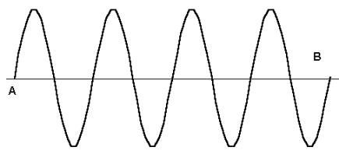1 Hz
  2. 2 Hz
  3. 4 Hz
  4. 8 Hz
  5. 10 Hz